Типичные ошибки при выборе профессии:
- Выбор профессии «за компанию»
Часто молодой человек или девушка, не знающие своих способностей, просто поступают в то же учебное заведение, что и их друзья.
- Выбор престижной профессии.
В данный момент престижными считаются профессии экономиста, бухгалтера, юриста, менеджера, переводчика и др. Интерес к ним есть у большинства выпускников школ, но не у всех есть способности к этим профессиям (высокая эрудиция, энергия, коммуникабельность, работоспособность).
- Отождествление учебного предмета с профессией.
Например, ученица хорошо пишет сочинения и решает, что ее призвание – журналистика. Однако, профессия журналиста предполагает частые поездки, умение вникать в разные сферы деятельности и взаимоотношения людей, а не только написание статей.
- Отождествление профессии с конкретным человеком, который нравится.
К примеру, младший брат восхищается старшим, летчиком по профессии. Из любви к брату он тоже решает, что это его призвание. Но это далеко не всегда соответствует действительности.
- Несоответствие здоровья и условий труда в избранной профессии.
Необходимо знать и учитывать особенности организма подростка, условия, в которых придется работать, иначе его может ожидать разочарование или ухудшение состояния здоровья. Ряд профессий предъявляют очень высокие требования к физическому здоровью, а для некоторых профессиональных занятий существует ряд строгих медицинских критериев профессиональной пригодности (например, хорошее зрение для повара, кондитера, водителя).
- Устаревшие представления о характере труда и возможностях профессии.
Незнание динамики развития профессий в связи с техническим прогрессом приводит к ошибкам. Нередко под названием профессии скрыт совершенно новый темп и характер труда. Всегда нужно стремиться узнать именно о современном облике профессии.
- Выбор профессии под давлением родителей.
Очень часто родители совершают ошибки, влияющие на правильность профессионального выбора подростка:
нередко родители активно предлагают, а иногда даже настаивают на выборе варианта, который в силу различных обстоятельств жизни не удалось осуществить им самим. То есть через ребенка они пытаются реализовать свою мечту;
Для принятия реалистичного решения о выборе профессии необходимо проанализировать следующие факторы:

- Первый фактор – «Хочу» Помочь подростку оценить его интересы и склонности, выяснить, какие профессии ему нравятся, представляет ли он, чем хотел бы заниматься каждый день.

- Второй фактор – «Могу» Познакомить ребенка с требованиями, которые может предъявить выбранная им профессия. Помочь ему выявить способности и умения, знания и навыки, полученные в школе, рассказать, как можно применить их к выбираемой профессии.

- Третий фактор – «Надо»Узнайте, будет ли востребованна выбираемая профессия на рынке труда и где можно получить профессиональное образование по избранной специальности.
- Обозначьте несколько альтернативных вариантов профессионального выбора.
- Оцените вместе с подростком достоинства и недостатки каждого варианта.
- Исследуйте шансы его успешно​​сти в каждом выборе и просчитать последствия каждого варианта.
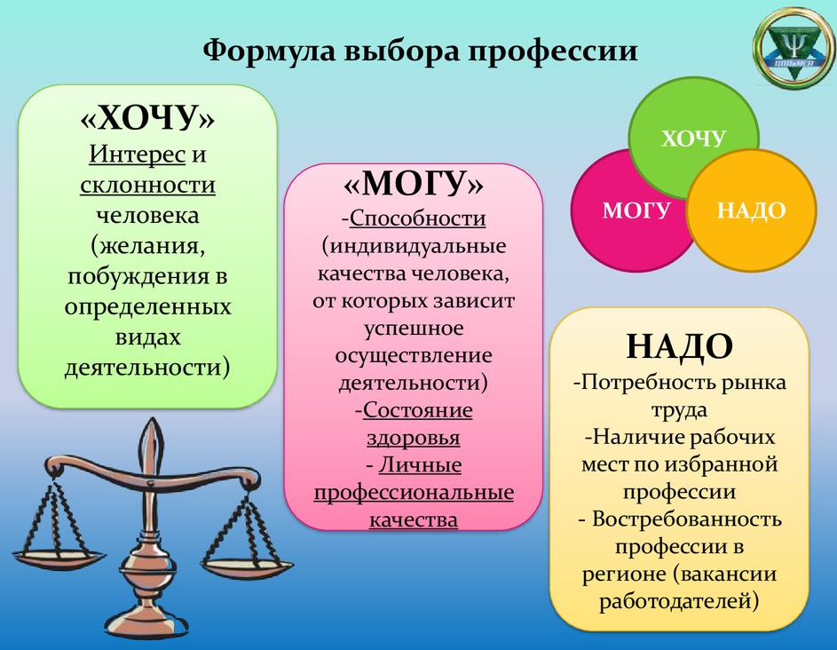
- Продумайте вместе с ребенком запасные варианты на случай затруднения в реализации основного плана.​

Евгений Климов, советский и российский психолог, академик Российской академии образования сформулировал семь основных факторов выбора профессии:
- Информированность — насколько вы знакомы с подробностями разных профессий.
- Уровень притязаний — цель, которую вы хотите достичь, при выборе определенной профессии: деньги, слава, польза миру, самореализация.
- Мнение родителей — модели поведения родителей, их мнение о профессии, профессиональные династии.
- Мнение друзей — выбор сверстников, их кейсы и отношение к профессии.
- Склонность и интересы — то, что вы хотите узнать и сделать.
- Способности — то, что у вас получается.
- Потребности рынка — востребованные профессии на рынке, тенденции изменений.

Выбирая профессии, важно:
- Определить свои способности, возможности, интересы и склонности, которые могут способствовать успеху в обучении и работе. Это можно сделать, обратившись к школьному психологу. При этом надо помнить, что даже абсолютно полное совпадение имеющихся у вас качеств с желательными качествами для данной профессии, еще не делает вас готовым специалистом. Так как практически каждая специальность требует определенного уровня знаний и умений, то есть профессионального обучения (образования).
- Получить информацию об интересующих профессиях: содержание работы, условиях труда, требованиях, предъявляемых профессиями к человеку. Перспективах развития профессий и др.
- Узнать, в каких учебных заведениях, и на каких условиях можно получить интересующую специальность.
- Выяснить возможности трудоустройства. Проанализировать собранную информацию, проконсультироваться со специалистом-профконсультантом в центре занятости.
Выбирая учебное заведение:
- Узнайте всё об учебных заведениях, где можно получить выбранную вами специальность.
- Убедитесь в том, что вы соответствуете требованиям, предъявляемым к поступающим.
- Узнайте условия поступления, продолжительность обучения, основные изучаемые дисциплины, какая квалификация присваивается по окончании.
- Если учебное заведение проводит собеседование, важно основательно к нему подготовиться. Начните с того, что обдумайте причины вашего выбора и ваши профессиональные интересы. Какими умениями и навыками вы обладаете? Как лучше всего показать, что ваши личные интересы и способности соответствуют месту обучения, на которое вы претендуете?
- Готовясь к собеседованию, уделите время своему внешнему виду. Опрятности и соответствующей одежде сегодня придается огромное значение.
- Готовясь к поступлению, имейте в запасе несколько вариантов.

